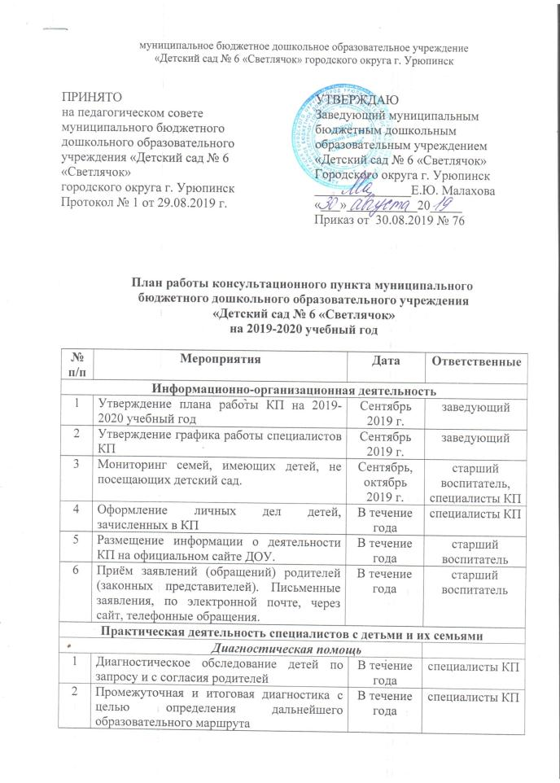

Психолого-педагогическая помощь
1 | 1. Консультация «Как подготовить ребенка к тому, что в детском саду он будет оставаться без мамы».  (1-я среда месяца)  2. Обучающие занятия для родителей(законных представителей).  (2-я среда месяца)  3. Консультация «Организация питания дома»  (3-я среда месяца)  4. Индивидуальная работа по запросу  родителей.  (4-я среда месяца) |  |  | Сентябрь  2019 г. | старший воспитатель,  воспитатель
2 | 1. Консультация «Адаптация ребенка к детскому саду» (1-я среда месяца)  2. Консультация «Детский сад: за и против» (2-я среда месяца)  3. Консультация « Приобщаем ребенка к миру прекрасного»  (3-я среда месяца)  4. Индивидуальная работа по запросу родителей.(4-я среда месяца). |  |  | Октябрь  2019 г. | специалисты КП
3 | 1.Проведение организационного собрания с родителями детей, не посещающих ДОУ.  (1-я среда месяца)  2. «Что должен уметь ребенок, который идет в детский сад».  (2-я среда месяца)  3. Круглый стол «Режим дня в жизни ребенка»  (3-я среда месяца)  4. Индивидуальная работа по запросу родителей.  (4-я среда месяца). |  |  | Ноябрь 2019 г. | специалисты КП
4 | 1.Лекция «Роль сказок в жизни дошкольников».  (1-я среда месяца)  2. Консультация «Агрессивность у детей»  (2-я среда месяца)  3. Консультация «Круг детского чтения»  (3-я среда месяца)  Индивидуальная работа по запросу родителей.  (4-я среда месяца) |  |  | Декабрь  2019 г. | старший воспитатель,  воспитатель
5 | 1. Консультация «Похвала и порицание ребенка»  (3-я среда месяца)  2. Индивидуальная работа по запросу родителей.  (4-я среда месяца) |  |  | Январь  2020 г. | специалисты КП
6 | 1. Консультация «Похвала и порицание ребенка»  (1-я среда месяца)  2. Консультация « Это интересно»  (2-я среда месяца)  3. Семинар-практикум “Ум на кончиках пальцев” Развитие мелкой моторики  (3-я среда месяца).  4. Индивидуальная работа по запросу родителей.  (4-я среда месяца) |  |  | Февраль  2020 г. | специалисты КП
7 | 1.Консультация « Закаливание детей дошкольного возраста»  (1-я среда месяца)  2. Консультация «Капризы, упрямство и пути их преодоления»  (2-я среда месяца)  3. Консультация« Активные игры учат говорить»  (3-я среда месяца )  4. Индивидуальная работа по запросу родителей.  (4-я среда месяца) |  |  | Март  2020 г. | специалисты КП
8 | 1. Консультация «Приобщаем ребенка к миру прекрасного»  (1-я среда месяца)  2. Консультация «Ребенок и компьютер»  (2-я среда месяца)  3. Семинар «Игра для развития фонематического слуха»  (3-я среда месяца)  4. Индивидуальная работа по запросу родителей.  (4-я среда месяца) |  |  | Апрель  2020 г. | специалисты КП
9 | 1. Практическое занятие «Развиваем речь детей»  (1-я среда месяца)  2. Консультация «Когда отдавать ребенка в школу?»  (1-я среда месяца) |  |  | Май  2020 г. | специалисты КП
3. «Организация двигательного режима в домашних условиях»
(3-я среда месяца)
4. Индивидуальная работа по запросу родителей.
(4-я среда месяца)
Консультативная помощь
1. | Оказание консультативной помощи (в очном режиме и дистанционно) по разным вопросам воспитания, обучения и развития детей. Информирование о физиологических и психологических особенностях развития ребёнка | В течение года |  |  |  | старший воспитатель,  специалисты КП
3. | Обучение родителей с целью формирования педагогической культуры и положительных взаимоотношений в семье | В течение года |  |  |  | старший воспитатель, воспитатель
4. | Проведение развивающих занятий, направленных на обучение родителей организации воспитательного процесса в условиях семьи, на основе индивидуальных особенностей развития ребенка |  | В течение года |  |  | специалисты КП
Методическая помощь
1. | Обучение родителей эффективному взаимодействию с детьми:  - Мастер класс «Взаимодействие родителей с ребенком в различных ситуациях»  - Обучающее занятие «Как помочь ребенку заговорить?»  -Тренинг «Профилактика «особенного поведения детей раннего возраста»  - Обучающее занятие «Учимся играя»  - Мастер-класс «Использование коврографа в речевом развитии детей дошкольного возраста»  -Обучающее занятие «Использование игровой среды в познавательном развитии ребенка раннего возраста» | Октябрь  2019 г.  Ноябрь  2019 г.  Ноябрь  2019 г.  Февраль  2019 г.  Март  2020 г.  Апрель  2020 г. |  |  |  | воспитатели  учитель – логопед  воспитатель  учитель - логопед  воспитатель  воспитатель
Профессиональное развитие специалистов центра.
Транслирование опыта работы.
1. | Прохождение курсовой подготовки специалистов. | По мере необходимости |  |  |  | старший воспитатель
2. | Участие в методических мероприятиях города, области по вопросам организации деятельности КП. | В течение года |  |  |  | старший воспитатель, воспитатели
3. | Промежуточный отчет о деятельности КП | Январь 2020 г. |  |  |  | воспитатели
4. | Мониторинг ведения документации КП | В течение года |  |  |  | старший воспитатель
5. | Размещение информации на сайте учреждения | В течение года |  |  |  | старший воспитатель
6. | Годовой отчет о деятельности КЦ | Май 2019г. |  |  |  | старший воспитатель,  воспитатели

